環保影片欣賞照片

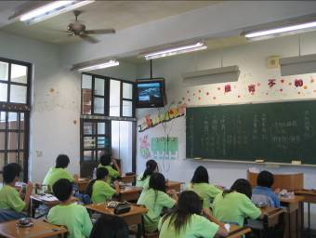 | 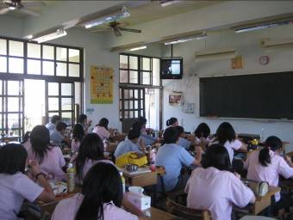
- 午餐統一播放環保影片 | - 藉由影片欣賞了  解全球暖化問題
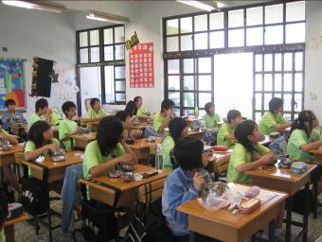 | 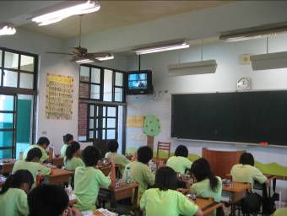
- 藉由影片欣賞更  加重視環保問題 | - 藉由影片欣賞更  加珍惜地球資源

